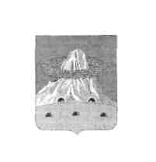
Отдел образования администрации
Наровчатского района
Пензенской области

442630, с.Наровчат, ул.Советская, 28
тел.(263) 2-13-60, 2-19-52
Е-mail: narono@sura.ru
Дата 10.11.14 г. № 01-20/ 1126
на № _______ от ___________

Руководителю аппарата администрации Наровчатского района
Т.И.Байчеровой

О проведении месячника по
Благ

Прошу разрешить размещение на сайте администрации следующей информации:
Раздел: образование

Изменения в процедуре ЕГЭ в 2015 году
__________________________________________ ____________________________
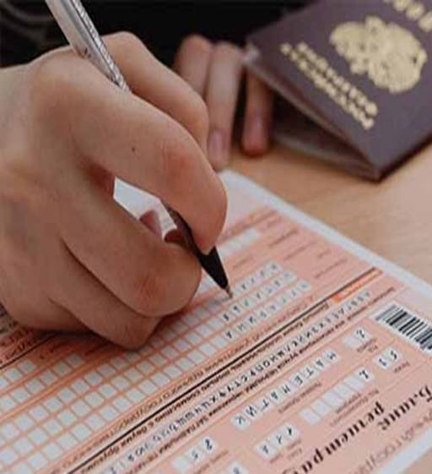 | Написание итогового сочинения (изложения)  Учащиеся выпускных классов 2014-2015 учебного года будут писать итоговое сочинение. Итоговое сочинение (изложение) проводится в образовательных организациях Наровчатского района как допуск к государственной итоговой аттестации. Изложение имеют право писать дети с ограниченными возможностями здоровья.  Сочинение оценивается по системе «зачет-незачет», а также может использоваться абитуриентами при поступлении в высшие учебные заведения. (оценка вузами до 10 баллов при условии, что у вуза это прописано в правилах приема).
Для получения «зачета» необходимо получить положительный результат по 3 критериям, выдержать объем сочинения не менее 250 слов, написать работу самостоятельно.
Экзаменационный комплект будет включать 5 тем сочинений из закрытого перечня (по одной теме на каждое общее тематическое направление).
Писать итоговое сочинение (изложение) выпускники будут 3 декабря 2014 года в своих школах по темам (текстам), сформированным Рособрнадзором. Ознакомиться с темами сочинений выпускники смогут за 15-20 минут до начала написания сочинения на сайтах ФИПИ и ЕГЭ. Время написания сочинения – 3 часа 55 минут. При написании сочинения выпускники имеют право пользоваться орфографическими словарями.
Выпускники прошлых лет по желанию могут принять участие в написании сочинения в феврале, мае 2015 года. Написать заявление об участии в сочинении (изложении) выпускники прошлых лет смогут в Отделе образования администрации Наровчатского района, расположенном по адресу: с.Наровчат, ул.Советская, 28.
4 февраля, 6 мая 2015 года будет предоставлена возможность повторно написать сочинение (изложение), если по уважительной причине выпускник не смог написать сочинение в основной срок или получил «незачет». Проверка сочинений будет проводиться муниципальной комиссией с включением независимого эксперта. Для получения объективных результатов при проверке и проведении итоговых сочинений (изложений) не привлекаются учителя, обучающие выпускников данного учебного года.
20 ноября 2014 года во всех образовательных организациях Наровчатского района пройдет апробация написания пробного сочинения (изложения).

Изменения про проведении ЕГЭ по математике

ЕГЭ по математике в 2014-2015 учебном году будет разделен на два уровня: базовый и профильный. Для получения аттестата об окончании школы достаточно будет сдать предмет на базовом уровне, доказав владение "математикой для жизни". Экзаменационная работа будет состоять из 20 заданий, исключены задания с развернутым ответом и оцениваться по привычной пятибалльной шкале. Экзаменационные работы будут формироваться из открытого банка заданий, расположенного на сайте Федерального института педагогических измерений.
Однако успешная сдача базового уровня не даст возможности для поступления в вуз, в котором математика включена в перечень вступительных испытаний. Для этого абитуриентам предстоит сдавать профильный ЕГЭ по математике, по уровню сложности аналогичный ЕГЭ 2014 года. Минимальный балл по математике на профильном уровне составляет – 27 баллов.
Базовый уровень оценивается по пятибалльной шкале, профильный -по стобалльной.
Базовый и профильный уровни по математике сдаются в разные дни. Выпускник может выбрать для сдачи математики любой из уровней, а также вправе сдавать математику, как на базовом, так и на профильном уровнях. Пересдача математики возможна только на базовом уровне.

Русский язык

Русский язык — это государственный язык, поэтому здесь единые требования для выпускников школ и абитуриентов вузов. Во всех вузах в качестве вступительного экзамена есть русский язык, в отличие от математики. Здесь базовый уровень не нужен. Произошли изменения в структуре контрольно-измерительных материалов, сокращено количество заданий с выбором ответа из предложенных вариантов.
С демонстрационной версией КИМ 2015 года можно ознакомиться на сайте ФИПИ.
ЕГЭ по иностранным языкам

На ЕГЭ по иностранным языкам экзаменующимся теперь придется не только сдавать письменный экзамен, но и демонстрировать свое умение говорить.
Выпускник сам решает, сдавать ли ему устную часть, однако этот выбор влияет на получение максимальной оценки за экзамен. 100 баллов можно получить, если выпускник сдает и письменную, и устную части. Максимальные баллы за письменную часть – 80, устную – 20.
Если выпускник решит сдавать устную часть, то ЕГЭ по иностранному языку будет проходить для него в два дня: день для сдачи письменной части и отдельный день для устной части экзамена. При этом апелляция подается единожды ко всем частям работ сразу (устной и письменной).
Процедура сдачи устной части экзамена полностью автоматизирована и проходит за компьютером с использованием специализированного программного обеспечения. В одной аудитории организуется от 1 до 10 персональных компьютеров с необходимой аудиогарнитурой.
Участнику экзамена последовательно отображаются задания в формате текста и изображений с описанием задания на выбранном языке. Экзаменуемый в форме монологических высказываний дает последовательно ответы на задания, а запись устных ответов осуществляется на электронный носитель.
Участник ЕГЭ будет иметь возможность проверить качество записи своего голоса как перед экзаменом, так и прослушать свой ответ после экзамена.
Выпускники могут выбирать следующие иностранные языки: английский, испанский, французский, немецкий.

Прозрачность проведения ЕГЭ -2015

Выбирать предметы выпускники будут до 1 февраля 2015 года, в 2014 году выбор предметов школьники могли сделать до 1 марта.
Кроме того, школьники получат возможность сдать ЕГЭ по отдельным предметам сразу после окончания их изучения, например, сдать ЕГЭ по географии можно будет уже после 10 класса.

При проведении ЕГЭ в 2015 году Рособрнадзор планирует сохранить все нововведения, обеспечившие прозрачность и честность экзаменационной кампании. Во всех пунктах проведения экзамена будет осуществляться видеонаблюдение, при этом число аудиторий, где наблюдение ведется в режиме онлайн, будет максимально увеличено. Продолжат на ЕГЭ свою работу федеральные инспекторы и общественные наблюдатели, а Рособрнадзор будет вести мониторинг интернет-сайтов на предмет публикации недостоверных КИМ.
В 2014 году в Пензенской области зарегистрирован 21 нарушитель порядка проведения экзамена за наличие мобильных телефонов и использование письменных заметок, их результаты аннулированы без права пересдачи в 2014 году.
В 2015 году будет оптимизирована сеть пунктов проведения экзаменов с увеличением количества онлайн-аудиторий до 80-100 %.

Начальник Отдела образования администрации
Наровчатского района Л.И.Ягольникова

